16.04.2020
Технология
Тема: «День космонавтики»
1.Приготовить рабочее место (пластилин, стеки, доска для лепки)
2.Рассмотреть образцы работ
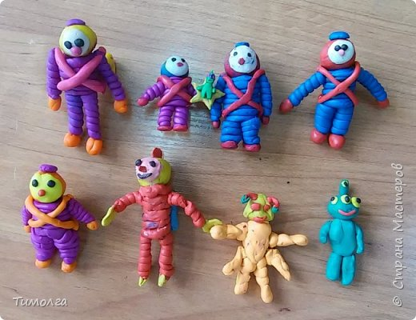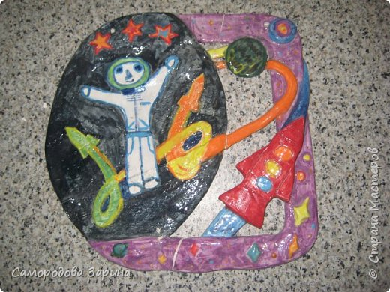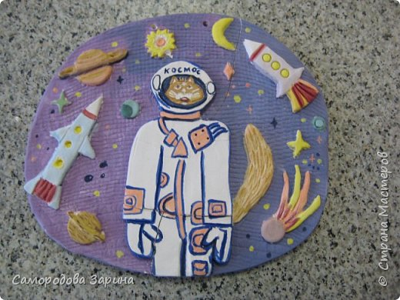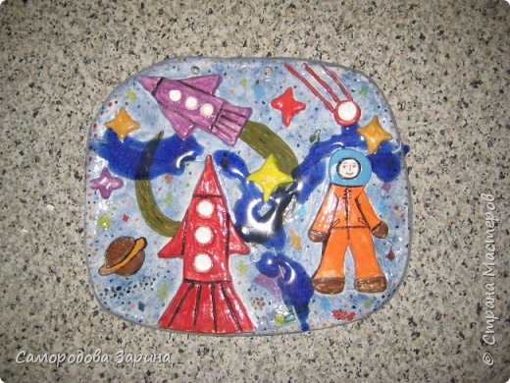

3.Выполнить работу по образцу или по собственному замыслу
4.Домашнее задание: сфотографировать работу и выслать фото учителю

